

**Практическая работа по git №2**

**Выполнил:**

студенты группы 2ИСП11-18

Радченков В.В.

Зверев Н.Д.

**Проверил**: преподаватель Возвахов Д. А.

Москва

2022

1)  


2)

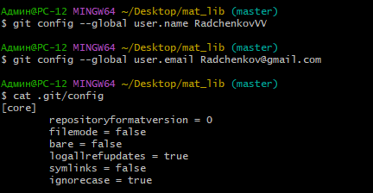

3)

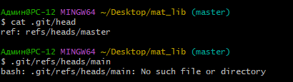

4)

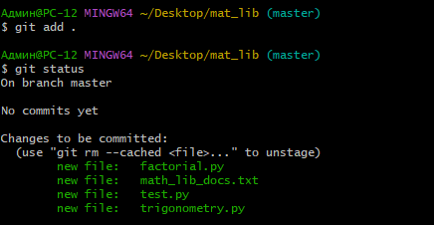

5)

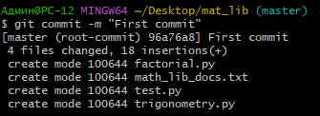

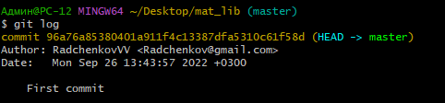



6)

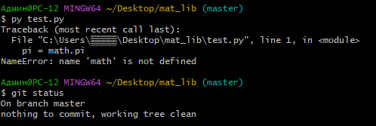

7)

